**Вариант № 475151**

**1. Задание 1 №**[**677**](https://geo-oge.sdamgia.ru/problem?id=677)

Как на­зы­ва­ет­ся материк, на тер­ри­то­рии которого на­хо­дит­ся Ниагарский водопад?

1) Африка

2) Се­вер­ная Америка

3) Австралия

4) Южная Америка

**2. Задание 2 №**[**768**](https://geo-oge.sdamgia.ru/problem?id=768)

С каким из перечисленных государств Россия имеет сухопутную границу?

1) Молдавия

2) Армения

3) Норвегия

4) Турция

**3. Задание 3 №**[**979**](https://geo-oge.sdamgia.ru/problem?id=979)

В каком из пе­ре­чис­лен­ных городов Рос­сии средняя ме­сяч­ная температура воз­ду­ха в ян­ва­ре наиболее высокая?

1) Екатеринбург

2) Мурманск

3) Омск

4) Самара

**4. Задание 4 №**[**230**](https://geo-oge.sdamgia.ru/problem?id=230)

С сейсмичностью и подводным вулканизмом тесно связана опасность возникновения огромных морских волн — цунами, под угрозой которых находятся территории прибрежных городов и населённых пунктов. На какой из перечисленных территорий России необходима работа специальных служб по предупреждению населения о цунами?

1) Чукотский полуостров

2) Кольский полуостров

3) Курильские острова

4) архипелаг Новая Земля

**5. Задание 5 №**[**1608**](https://geo-oge.sdamgia.ru/problem?id=1608)

В каком из пе­ре­чис­лен­ных ре­ги­о­нов Рос­сии гу­сто­та сети ав­то­мо­биль­ных дорог наибольшая?

1) Рес­пуб­ли­ка Коми

2) Сверд­лов­ская область

3) Не­нец­кий АО

4) Ма­га­дан­ская область

**6. Задание 6 №**[**652**](https://geo-oge.sdamgia.ru/problem?id=652)

Группа студентов из Волгограда занимается изучением малонарушенных горных экосистем во всем их многообразии на стыке природных зон, а также редких видов фауны: гималайского медведя и амурского тигра. Какой из перечисленных биосферных заповедников им необходимо посетить для проведения исследовательской работы?

1) Магаданский

2) Уссурийский

3) Астраханский

4) Таймырский

**7. Задание 7 №**[**684**](https://geo-oge.sdamgia.ru/problem?id=684)

В каком из пе­ре­чис­лен­ных ниже ре­ги­о­нов ад­ми­ни­стра­тив­ный центр яв­ля­ет­ся наи­боль­шим по чис­лен­но­сти населения?

1) Ом­ская область

2) Чу­ваш­ская Республика

3) Рес­пуб­ли­ка Дагестан

4) Ива­нов­ская область

**8. Задание 8 №**[**323**](https://geo-oge.sdamgia.ru/problem?id=323)

Какое утверждение, ха­рак­те­ри­зу­ю­щее ми­гра­цию на­се­ле­ния между РФ и стра­на­ми СНГ в 2009–2010 гг., верно?

**Международная ми­гра­ция на­се­ле­ния Рос­сий­ской Фе­де­ра­ции в 2009–2010 гг.**

**(человек)**

|  |  |  |  |  |
| --- | --- | --- | --- | --- |
|  | **Число прибывших в РФ** | | **Число выбывших из РФ** | |
| **2009 г.** | **2010 г.** | **2009 г.** | **2010 г.** |
| Всего: в том числе: | 279 907 | 191 656 | 32 458 | 33 578 |
| Украина | 45 920 | 27 508 | 5737 | 6278 |
| Армения | 35 753 | 19 890 | 983 | 698 |
| Таджикистан | 27 028 | 18 188 | 610 | 694 |
| Азербайджан | 22 874 | 14 500 | 1130 | 1111 |

1) Число при­быв­ших в Рос­сию из Ар­ме­нии в 2009 г. пре­вы­ша­ло число при­быв­ших в 2010 г.

2) Число при­быв­ших в Рос­сию из Та­джи­ки­ста­на в 2010 г. пре­вы­ша­ло число при­быв­ших в 2009 г.

3) Число вы­быв­ших из Рос­сии в Укра­и­ну в 2009 г. пре­вы­ша­ло число вы­быв­ших в 2010 г.

4) Число вы­быв­ших из Рос­сии в Азер­бай­джан в 2010 г. пре­вы­ша­ло число вы­быв­ших в 2009 г.

**9. Задание 9 №**[**335**](https://geo-oge.sdamgia.ru/problem?id=335)

Определите ми­гра­ци­он­ный прирост (всего) на­се­ле­ния РФ в 2010 г. Ответ за­пи­ши­те в виде числа.

**Международная ми­гра­ция населения Рос­сий­ской Федерации в 2009–2010 гг.**

**(человек)**

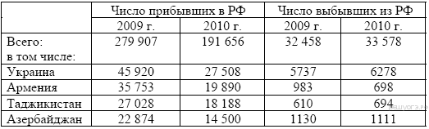

**10. Задание 10 №**[**415**](https://geo-oge.sdamgia.ru/problem?id=415)

Какой из пе­ре­чис­лен­ных населённых пунктов, по­ка­зан­ных на карте, на­хо­дит­ся в зоне дей­ствия циклона?

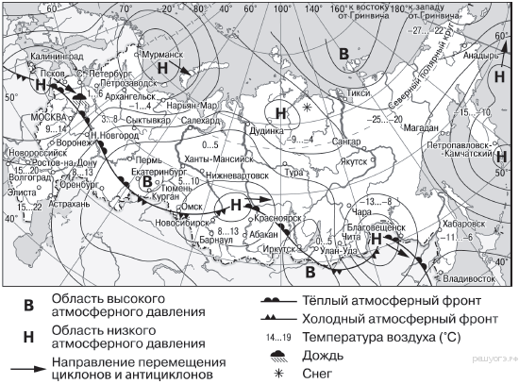

1) Мурманск

2) Тюмень

3) Улан-Удэ

4) Тикси

**11. Задание 11 №**[**416**](https://geo-oge.sdamgia.ru/problem?id=416)

Карта погоды составлена на 7 апреля. В каком из показанных на карте городов на следующий день наиболее вероятно существенное потепление?



1) Астрахань

2) Благовещенск

3) Красноярск

4) Новосибирск

**12. Задание 12 №**[**927**](https://geo-oge.sdamgia.ru/problem?id=927)

Примером рационального природопользования является

1) распашка склонов на возвышенностях

2) создание терриконов в местах добычи угля

3) развитие ветровой и солнечной энергетики

4) осушение болот в верховьях рек

**13. Задание 13 №**[**1616**](https://geo-oge.sdamgia.ru/problem?id=1616)

В каком из вы­ска­зы­ва­ний со­дер­жит­ся ин­фор­ма­ция о ре­жи­ме реки Колыма?

1) В вер­хо­вьях река Ко­лы­ма про­те­ка­ет между вы­со­ких гор и имеет весь­ма быст­рое течение.

2) Го­до­вой сток реки Ко­лы­ма в устье 123 км3 (3900 м3/сек). Сред­ний го­до­вой сток на­но­сов 5,5 млн т.

3) Река Ко­лы­ма об­ра­зу­ет­ся от сли­я­ния рек Аян-Юрях и Кулу, вы­те­ка­ю­щих с Охотско-Колымского нагорья, и впа­да­ет в Ко­лым­ский залив Восточно-Сибирского моря.

4) Река Ко­лы­ма сво­бод­на ото льда с на­ча­ла июня по конец сентября.

**14. Задание 14 №**[**1529**](https://geo-oge.sdamgia.ru/problem?id=1529)

Определите, какой город имеет гео­гра­фи­че­ские ко­ор­ди­на­ты 52° с. ш. 21° в. д.

**15. Задание 15 №**[**554**](https://geo-oge.sdamgia.ru/problem?id=554)

Административный центр За­бай­каль­ско­го края город Чита рас­по­ло­жен на ши­ро­те го­ро­да Саратова, од­на­ко в его окрест­но­стях ши­ро­ко рас­про­стра­не­ны многолетнемёрзлые грунты. Ка­ки­ми осо­бен­но­стя­ми кли­ма­та За­бай­ка­лья объ­яс­ня­ет­ся со­хра­не­ние в окрест­но­стях Читы мно­го­лет­ней мерзлоты? Ука­жи­те две особенности.

Одним из важ­ных факторов, за­труд­ня­ю­щих транс­порт­ное осво­е­ние тер­ри­то­рии За­бай­каль­ско­го края, яв­ля­ет­ся мно­го­лет­няя мерзлота. Не­об­хо­ди­мость пре­ду­пре­жде­ния от­та­и­ва­ния мёрзлых грунтов, гро­зя­ще­го раз­ру­ше­ни­ем по­стро­ен­ных сооружений, за­став­ля­ет при­под­ни­мать тру­бо­про­во­ды над зем­лей на спе­ци­аль­ных сваях, а до­ро­ги стро­ить на вы­со­ких за­щит­ных по­душ­ках из грунта.

**16. Задание 16 №**[**1184**](https://geo-oge.sdamgia.ru/problem?id=1184)

Определите долю го­род­ско­го на­се­ле­ния в % от общей чис­лен­но­сти на­се­ле­ния Северо-Западного фе­де­раль­но­го округа, если известно, что чис­лен­ность его на­се­ле­ния на 1 ян­ва­ря 2013 г. со­став­ля­ла 13 718 994 человек, из ко­то­рых го­ро­жан − 11 498 212. По­лу­чен­ный ре­зуль­тат округ­ли­те до це­ло­го числа.

**17. Задание 17 №**[**876**](https://geo-oge.sdamgia.ru/problem?id=876)

Расположите пе­ре­чис­лен­ные ниже го­ро­да в по­ряд­ке увеличения чис­лен­но­сти их населения. За­пи­ши­те в ответ по­лу­чив­шу­ю­ся последовательность букв.

A) Лондон

Б) Архангельск

B) Пермь

**18. Задание 18 №**[**698**](https://geo-oge.sdamgia.ru/problem?id=698)

Определите по карте рас­сто­я­ние на мест­но­сти по пря­мой от точки А до от­дель­но сто­я­ще­го дерева. Из­ме­ре­ние про­во­ди­те между цен­тра­ми услов­ных знаков. По­лу­чен­ный ре­зуль­тат округ­ли­те до де­сят­ков метров. Ответ за­пи­ши­те цифрами.

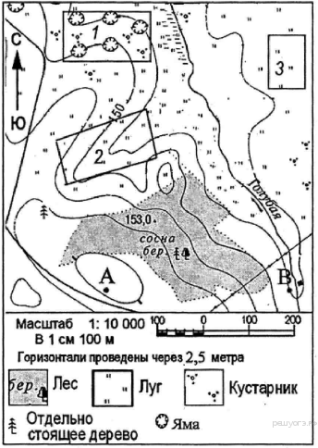

**19. Задание 19 №**[**699**](https://geo-oge.sdamgia.ru/problem?id=699)

Определите по карте, в каком на­прав­ле­нии от точки А на­хо­дит­ся от­дель­но сто­я­щее дерево.



**20. Задание 20 №**[**705**](https://geo-oge.sdamgia.ru/problem?id=705)

Ваш млад­ший брат зимой хочет по­ка­тать­ся с дру­зья­ми на сан­ках с горки. Оцените, какой из участков, обо­зна­чен­ных на карте циф­ра­ми 1, 2 и 3, наи­бо­лее под­хо­дит для этого. Для обос­но­ва­ния сво­е­го от­ве­та при­ве­ди­те два довода.



**21. Задание 21 №**[**1238**](https://geo-oge.sdamgia.ru/problem?id=1238)

На ри­сун­ках пред­став­ле­ны ва­ри­ан­ты про­фи­ля ре­лье­фа местности, по­стро­ен­ные на ос­но­ве карты по линии А—В раз­ны­ми учащимися. Какой из про­фи­лей по­стро­ен верно?

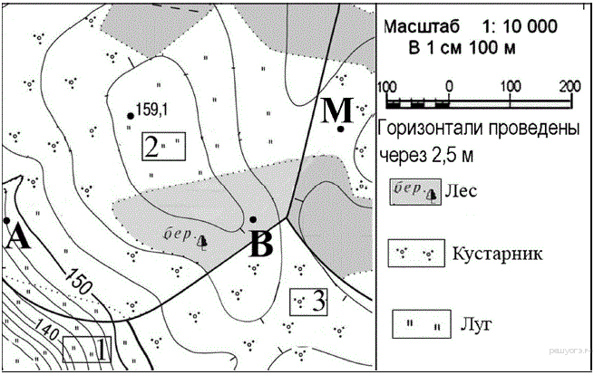

1)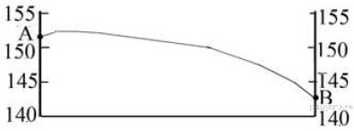

2)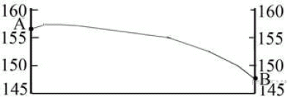

3)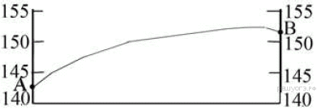

4)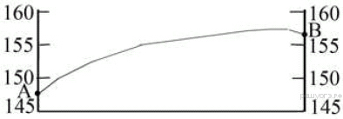

**22. Задание 22 №**[**841**](https://geo-oge.sdamgia.ru/problem?id=841)

Железногорский горно-химический комбинат расположен в 60 км от Красноярска. С 2008 г. на комбинате началось промышленное производство кремния — элемента, который используется в электронной промышленности для выпуска полупроводников, а также в энергетике для производства солнечных батарей. Запуск этого современного производства позволил сохранить и эффективно использовать уникальный кадровый потенциал города. Выбор места для создания этого производства также объясняется тем, что такое производство является энергоёмким.

Карты какого географического региона России необходимо выбрать, чтобы изучить географические особенности окрестностей г. Красноярска?

1) Урал

2) Западная Сибирь

3) Восточная Сибирь

4) Дальний Восток

**23. Задание 23 №**[**586**](https://geo-oge.sdamgia.ru/problem?id=586)

Чем, кроме на­ли­чия сырья (отходов коксохимии), можно объ­яс­нить размещение про­из­вод­ства азотных удоб­ре­ний в Липецке?

Исходное сырьё для производства азотных удобрений — аммиак. Одним из видов сырья для получения аммиака является кокс и коксовый газ. Некоторые заводы, производящие азотные удобрения (как правило, небольшие), размещены в пределах крупных комбинатов, где азотные удобрения выпускаются в качестве попутной продукции. Одним из центров производства азотных удобрений является г. Липецк.

**24. Задание 24 №**[**402**](https://geo-oge.sdamgia.ru/problem?id=402)

Расположите регионы России в той последовательности, в которой их жители встречают Новый год. Запишите в ответ получившуюся последовательность букв.

А) Республика Марий Эл

Б) Иркутская область

В) Тюменская область

**25. Задание 25 №**[**1478**](https://geo-oge.sdamgia.ru/problem?id=1478)

Школьники из не­сколь­ких населённых пунк­тов Рос­сии об­ме­ня­лись дан­ны­ми мно­го­лет­них метеонаблюдений, по­лу­чен­ны­ми на мест­ных метеостанциях. Со­бран­ные ими дан­ные пред­став­ле­ны в сле­ду­ю­щей таблице.

|  |  |  |  |  |  |
| --- | --- | --- | --- | --- | --- |
| **Пункт**  **наблюдения** | **Географические**  **координаты**  **пункта**  **наблюдения** | **Средняя**  **температура**  **воздуха, °С** | | **Среднего-**  **довая**  **продол-**  **жительность**  **солнечного**  **сияния,**  **часов** | **Высота**  **пункта**  **наблю-**  **дения, м** |
| **январь** | **июль** |
| Санкт-Петербург | 60° с.ш. 30° в.д. | −7,2 | +18,2 | 1643 | 20 |
| Нижний Новгород | 56° с.ш. 44° в.д. | −11,2 | +19,0 | 1928 | 161 |
| Ульяновск | 54° с.ш. 48° в.д. | −11,9 | +19,9 | 2027 | 127 |
| Оренбург | 52° с.ш. 55° в.д. | −14,1 | +22,2 | 2305 | 109 |

Учащиеся про­ана­ли­зи­ро­ва­ли со­бран­ные дан­ные с целью вы­яв­ле­ния за­ви­си­мо­сти между осо­бен­но­стя­ми кли­ма­та и гео­гра­фи­че­ским по­ло­же­ни­ем пункта. У всех уча­щих­ся вы­во­ды по­лу­чи­лись разные. Кто из уча­щих­ся сде­лал вер­ный вывод на ос­но­ве пред­став­лен­ных данных?

1) Константин: «Температура воз­ду­ха в ян­ва­ре по­сле­до­ва­тель­но воз­рас­та­ет при дви­же­нии с северо-запада на юго-восток».

2) Сергей: «Среднегодовая про­дол­жи­тель­ность сол­неч­но­го си­я­ния по­сле­до­ва­тель­но воз­рас­та­ет при дви­же­нии с северо-запада на юго-восток».

3) Юлия: «Среднегодовая про­дол­жи­тель­ность сол­неч­но­го си­я­ния по­сле­до­ва­тель­но воз­рас­та­ет при уве­ли­че­нии аб­со­лют­ной вы­со­ты пункта».

4) Галина: «Температура воз­ду­ха в июле по­сле­до­ва­тель­но по­ни­жа­ет­ся с уве­ли­че­ни­ем аб­со­лют­ной вы­со­ты пункта».

**26. Задание 26 №**[**280**](https://geo-oge.sdamgia.ru/problem?id=280)

Во время экскурсии учащиеся сделали схематическую зарисовку залегания горных пород на обрыве в карьере.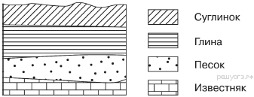

Расположите показанные на рисунке слои горных пород в порядке увеличения их возраста (от самого молодого до самого древнего). Запишите в ответ получившуюся последовательность букв.

А) известняк

Б) песок

В) глина

**27. Задание 27 №**[**842**](https://geo-oge.sdamgia.ru/problem?id=842)

Определите, какой буквой на карте обозначен пункт, климатограмма которого показана на рисунке.

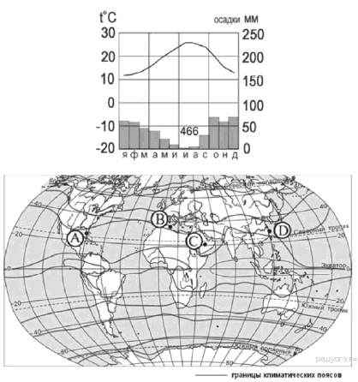

1) А

2) В

3) С

4) D

**28. Задание 28 №**[**1283**](https://geo-oge.sdamgia.ru/problem?id=1283)

Школьники из не­сколь­ких населённых пунк­тов Рос­сии об­ме­ня­лись данными, по­лу­чен­ны­ми на мест­ных ме­тео­стан­ци­ях 25 ап­ре­ля 2014 г. Со­бран­ные ими дан­ные пред­став­ле­ны в сле­ду­ю­щей таблице.

|  |  |  |  |  |
| --- | --- | --- | --- | --- |
| **Название**  **пункта** | **Географические**  **координаты** | **Продолжитель-**  **ность дня** | **Высота**  **солнца над**  **горизонтом**  **в полдень** | **Средне-**  **суточная**  **температура**  **воздуха, °С** |
| Вологда | 59° с. ш. 39° в. д. | 15 ч. 21 мин | 43,9° | +3 |
| Уфа | 55° с. ш. 56° в. д. | 14 ч. 46 мин. | 48,6° | 0 |
| Рязань | 55° с. ш. 40° в. д. | 14 ч. 46 мин. | 48,6° | −2 |
| Воронеж | 52° с. ш. 39° в. д. | 14 ч. 29 мин. | 51,1° | +9 |

Учащиеся про­ана­ли­зи­ро­ва­ли со­бран­ные дан­ные с целью вы­яв­ле­ния за­ви­си­мо­стей между по­лу­чен­ны­ми характеристиками. У всех уча­щих­ся вы­во­ды по­лу­чи­лись разные. Кто из уча­щих­ся сде­лал вер­ный вывод на ос­но­ве пред­став­лен­ных данных?

1) Маша: Сред­не­су­точ­ная тем­пе­ра­ту­ра воз­ду­ха по­вы­ша­ет­ся при дви­же­нии с во­сто­ка на запад.

2) Даша: Чем боль­ше про­дол­жи­тель­ность дня, тем выше сред­не­су­точ­ная температура.

3) Дима: Про­дол­жи­тель­ность дня уве­ли­чи­ва­ет­ся при дви­же­нии с юга на север.

4) Света: Вы­со­та солн­ца над го­ри­зон­том уве­ли­чи­ва­ет­ся при дви­же­нии с во­сто­ка на запад.

**29. Задание 29 №**[**1539**](https://geo-oge.sdamgia.ru/problem?id=1539)

Школьники де­ла­ли до­клад о кли­ма­те Евразии. Они нашли в Ин­тер­не­те данные, по­лу­чен­ные на раз­лич­ных ме­тео­стан­ци­ях в ре­зуль­та­те мно­го­лет­них наблюдений. Со­бран­ные ими дан­ные пред­став­ле­ны в сле­ду­ю­щей таблице.

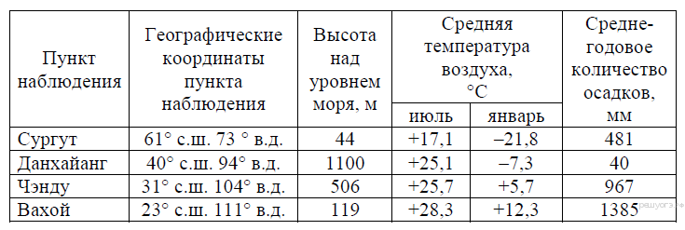

В каком из пе­ре­чис­лен­ных пунк­тов 21 марта угол па­де­ния сол­неч­ных лучей будет наибольшим?

1) Сур­гут

2) Дан­хай­анг

3) Чэнду

4) Вахой

**30. Задание 30 №**[**57**](https://geo-oge.sdamgia.ru/problem?id=57)

Определите регион по его краткому описанию.

Эта область расположена в зонах южной тайги и смешанных лесов. По территории протекает самая протяжённая река Европейской части России. На этой реке находится административный центр области — крупный центр российского и международного туризма, один из городов «Золотого кольца» России с численностью населения около 600 тыс. человек. Ведущие отрасли промышленности: машиностроение и химическая (производство шин, синтетического каучука и смол, лаков и красок). Развита нефтеперерабатывающая и топливная, лёгкая (льняная и хлопчатобумажная), пищевая промышленность. Основная отрасль сельского хозяйства — животноводство (молочно-мясное скотоводство, свиноводство, птицеводство). Выращивают рожь, картофель, овощи, кормовые культуры, лён-долгунец.

Ответ: ___________________________ область.